# Информация по проекту изминений

* 1. **Изменения в градостроительных регламентах территориальной зоны Ж3 «Зона малоэтажной жилой застройки»: увеличение максимального параметра «Площадь земельного участка, (га)» с 0,1 га до 0,15 га**

Предложение Швецова Н.С., Пономарева Д.Н, в связи с тем, что установленный параметр 0,1 га не позволяет вести нормальную хозяйственную деятельность, соблюдать противопожарные и санитарные нормы между домом и хозпостройками.

В действующей редакции правил землепользования и застройки (далее Правила), для участков ИЖС, установлен максимальный параметр 0,1га.

В соответствии с классификатором видов разрешенного использования земельных участков \ *Приказ министерства экономического развития РФ от 1.09.2014 г. №540* (далее Классификатор) вид использования 2.1 «Для индивидуального жилищного строительства» предусматривает размещение жилого дома выращивание сельскохозяйственных культур; размещение индивидуальных гаражей и хозяйственных построек.

Предельный параметр по размеру земельных участков устанавливается органами местного самоуправления.

* 1. **Изменить границы территориальных зон в районе территории Пирс-1 и мкр.Леспромхоз**

Предложение Бальчус Н.В.: территорию зоны СХ3 «Зона, занятая объектами сельскохозяйственного назначения и предназначенная для ведения огородничества», считать зоной СХ2 «Зона, занятая объектами сельскохозяйственного назначения и предназначенная для ведения садоводства, личного подсобного хозяйства, развития объектов сельскохозяйственного назначения».

Предложение внесено в связи с тем, что участки предоставлялись под дачное строительство. Территория застроена домами. Дома поставлены на кадастровый учет. Проведение реконструкции этих домов невозможно.

В соответствии с Правилами, указанная территория расположена в территориальной зоне СХ3, на которой, в соответствии Классификатором, запрещено возведение объектов капитального строительства, соответственно оформление реконструкции построенных ранее домов также невозможно.

Данная территория была отнесена к территориальной зоне СХ3 в соответствии с тем, что считалась зоной подтопления. В соответствии с работами, проведенными в 2017-2018 гг, по определению границ зон затопления и подтопления, рассматриваемая территория не попадает в указанные зоны.

Для комплексного решения вопроса по территориальной зоне СХ3 предлагаем обсудить изменение назначения зоны СХ3 на зону СХ2:

- вдоль ул Буровиков, ул.Лесная (территориальная зона Р1)

- территории ПОК «Берег» (территориальная зона СХ3)

- территории СНТ «Колос» (территориальная зона СХ3)



* 1. **Исключение территориальной зоны СХ3 «Зона, занятая объектами сельскохозяйственного назначения и предназначенная для ведения огородничества»**

В случае принятия решения об изменении назначения территориальной зоны СХ3 на СХ2 (район СНТ «Колос» и ПОК «Берег»), в связи с тем, что иных территорий зоны СХ3 больше нет – внести изменение в статью 8 части 2 «Карта градостроительного зонирования»: исключить строку СХ3 и считать утратившей силу статью 29 СХ3 «Зона, занятая объектами сельскохозяйственного назначения и предназначенная для ведения огородничества».

* 1. **Изменения в градостроительных регламентах: внесение изменений по предельному параметру «Минимальный отступ от границ ЗУ, (м)».**

Параметр «Минимальный отступ от границ земельного участка» является обязательным к установлению. В градостроительных регламентах такой параметр установлен для следующих видов использования территориальных зон:

|  |  |  |  |
| --- | --- | --- | --- |
| зона | ВРИ | Минимальный | максимальный |
| Ж3 | 2.1 Для индивидуального жилищного строительства  2.1.1 Малоэтажная многоквартирная жилая застройка  3.8 Общественное управление  4.1 Деловое управление  4.5 Банковская и страховая деятельность  4.7 Гостиничное обслуживание  2.3 Блокированная жилая застройка | 3 | 5 |
| Ж4 | Для всех ВРИ | 3 | 5 |
| ТОЖ | 2.2 Для ведения личного подсобного хозяйства  4.4 Магазины  5.2 Природно-познавательный туризм  9.3 Историко-культурная деятельность | 3 | 5 |
| 2.2 Для ведения личного подсобного хозяйства | 1 | 3 |
| до хоз построек | |
| ОД | Для всех ВРИ | 3 | 5 |
| СХ2 | 1.1 Растениеводство  1.8 Скотоводство  1.9 Звероводство  1.10 Птицеводство  1.11 Свиноводство  1.13 Рыбоводство 2.2 Ведение личного подсобного хозяйства  4.4 Магазины  13.1 Ведение огородничества  13.2 Ведение садоводства | 3 |  |
| Для всех ВРИ | 1 |  |
| СХ3 | 4.4 Магазины | 3 | – |
| 13.1 Ведение огородничества | 3  1 До хозяйственных построек. | – |

Сам вид параметра «Минимальный отступ от границ земельного участка» не подразумевает установление максимального показателя максимальный показатель является излишним требованием к застройщику.

В связи с этим предлагаем внести изменения по данному виду параметра:

* Исключить установленный максимальный показатель по отступу от границ земельного участка.
* В СЛУЧЕ ОТРИЦАТЕЛЬНОГО РЕШЕНИЯ ВОПРОСОВ 1.2 И 1.3 ДЛЯ ТЕРРИТОРИЙ СНТ КОЛОС И ПОК БЕРЕГ - Исключить установленный минимальный показатель 3м для ВРИ 13.1 «Ведение огородничества» в территориальной зоне СХ3, оставив минимальный 1м до хозяйственных построек, т.к. вид «Ведение огородничества» не разрешает строительство капитальных объектов в соответствии с Классификатором.

**1.4. Изменения в градостроительных регламентах: установление ограничения по строительству капитальных объектов для вида использования «Ведение огородничества».**

Вид использования 13.1 «Ведение огородничества», в соответствии с Классификатором, предназначен для осуществление отдыха и (или) выращивания гражданами для собственных нужд сельскохозяйственных культур; размещение хозяйственных построек, не являющихся объектами недвижимости, предназначенных для хранения инвентаря и урожая сельскохозяйственных культур, т.е не подразумевает строительства капитальных объектов.

Вид использования 13.1 «Ведение огородничества» установлен для территориальных зон СХ2 и СХ3. Чтобы добавить информативности в градостроительных регламентах, возможно указать ограничение для этого вида использования в таблицах по предельным параметрам (раздел «Ограничения»):

* Статья 28 для территориальной зоны СХ2 дополнить пунктом 1.5

|  |  |
| --- | --- |
| 1.5 | В соответствии с классификатором видов разрешенного использования земельных участков (утв.приказом министерства экономического развития РФ от 1.09.2014 г. №540), для вида разрешенного использования 13.1 «Ведение огородничества» запрещено строительство капитальных объектов. |

* Аналогично в статье 29 для территориальной зоны СХ3, В СЛУЧЕ ОТРИЦАТЕЛЬНОГО РЕШЕНИЯ ВОПРОСОВ 1.2 И 1.3 ДЛЯ ТЕРРИТОРИЙ СНТ КОЛОС И ПОК БЕРЕГ
  1. **Изменение по видам использования в градостроительных регламентах для рекреационных зон, введение новой рекреационной зоны.**

1. Изменения для Р1 «Зона городских парков, спортивных комплексов и сооружений»

На одном из заседаний комиссии рассматривался вопрос о внесении изменений в перечень видов разрешенного использования территориальной зоны Р1 «Зона городских парков, спортивных комплексов и сооружений» и было принято решение:

* Перечень видов разрешенного использования дополнить основными видами разрешенного использования 4.8 «Развлечения», 5.2 «Природно-познавательный туризм», 5.5 «Поля для гольфа или конных прогулок».
* Из перечня условно разрешенных видов разрешенного использования исключить вид разрешенного использования 4.8 «Развлечения», 4.9 «Обслуживание автотранспорта».
* Из перечня основных разрешенных видов разрешенного использования исключить виды разрешенного использования 3.4.1 «Амбулаторно-поликлиническое обслуживание».
* И подготовить предложения по определению границ новой рекреационной территориальной зоны предназначенной для размещения объектов отдыха и туристического обслуживания и предложения по установлению градостроительных регламентов для этой зоны.

Территориальная зона Р1 является рекреационной и предназначена для организации городских парков, спортивных комплексов и сооружений, т.е для отдыха, прогулок и занятий спортом.

Зона преимущественно расположена недалеко от районов селитебной застройки и в некоторых местах граничит с рекой.

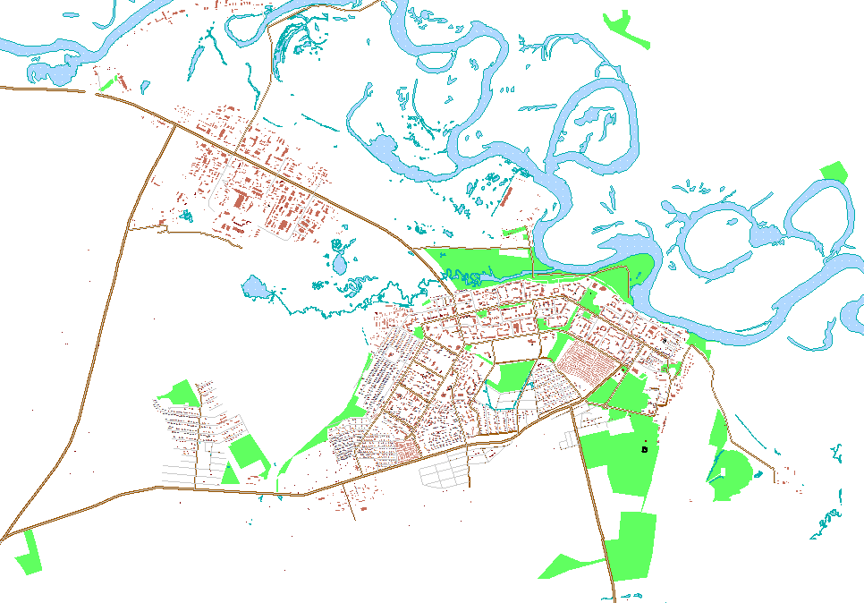

Помимо этого, с февраля 2019г введены некоторые новые виды использования, в том числе предусматривающие отдых, занятия спортом и развлечения.

В связи с этим предлагаем рассмотреть вариант регламентов для территориальной зоны Р1. Предложения даны с учетом изменений в Классификаторе:

|  |  |  |
| --- | --- | --- |
| **ВРИ** | | **примечание** |
| **в действующей редакции** | **Предложение по изменению**  **(**~~исключить~~ **\** дополнить**)** |
| **Основные разрешенные** | | |
| Коммунальное обслуживание |  | Размещение зданий и сооружений в целях обеспечения физических и юридических лиц коммунальными услугами |
| Амбулаторно-поликлиническое обслуживание | ~~Амбулаторно-поликлиническое обслуживание~~ |  |
| Культурное развитие | ~~Культурное развитие~~ | в связи с изменениями разделен на 3 вида «Объекты культурно-досуговой деятельности», «Парки культуры и отдыха» и «Цирки и зверинцы». |
|  | Объекты культурно-досуговой деятельности | Размещение зданий, предназначенных для размещения музеев, выставочных залов, художественных галерей, домов культуры, библиотек, кинотеатров и кинозалов, театров, филармоний, концертных залов, планетариев |
|  | Парки культуры и отдыха | Размещение парков культуры и отдыха |
|  | Развлекательные мероприятия | Вид «Развлечения разделили на 3 подвида. 2 из них предлагаем не устанавливать («Проведение азартных игр» и «Проведение азартных игр в игорных зонах»)  Один из подвидов вида «Развлечения»  Размещение зданий и сооружений, предназначенных для организации развлекательных мероприятий, путешествий, для размещения дискотек и танцевальных площадок, ночных клубов, аквапарков, боулинга, аттракционов и т.п., игровых автоматов (кроме игрового оборудования, используемого для проведения азартных игр), игровых площадок |
| Спорт | ~~Спорт~~ | с февраля 2019г разделен на 7 подвидов, 5 из которых предлагаем включить в перечень в качестве основных. 2 оставшихся («Авиационный спорт» и «Спортивные базы») предлагаем не включать в перечень видов для этой терзоны, установив их для зоны Р2. |
|  | Обеспечение спортивно-зрелищных мероприятий | Размещение спортивно-зрелищных зданий и сооружений, имеющих специальные места для зрителей от 500 мест (стадионов, дворцов спорта, ледовых дворцов, ипподромов) |
|  | Обеспечение занятий спортом в помещениях | Размещение спортивных клубов, спортивных залов, бассейнов, физкультурно-оздоровительных комплексов в зданиях и сооружениях |
|  | Площадки для занятий спортом | Размещение площадок для занятия спортом и физкультурой на открытом воздухе (физкультурные площадки, беговые дорожки, поля для спортивной игры) |
|  | Оборудованные площадки для занятий спортом | Размещение сооружений для занятия спортом и физкультурой на открытом воздухе (теннисные корты, автодромы, мотодромы, трамплины, спортивные стрельбища) |
|  | Водный спорт | Размещение спортивных сооружений для занятия водными видами спорта (причалы и сооружения, необходимые для организации водных видов спорта и хранения соответствующего инвентаря) |
|  | Природно-познавательный туризм | Размещение баз и палаточных лагерей для проведения походов и экскурсий по ознакомлению с природой, пеших и конных прогулок, устройство троп и дорожек, размещение щитов с познавательными сведениями об окружающей природной среде;  осуществление необходимых природоохранных и природовосстановительных мероприятий |
| Причалы для маломерных судов |  | Размещение сооружений, предназначенных для причаливания, хранения и обслуживания яхт, катеров, лодок и других маломерных судов |
|  | Поля для гольфа или конных прогулок | Обустройство мест для игры в гольф или осуществления конных прогулок, в том числе осуществление необходимых земляных работ и размещения вспомогательных сооружений;  размещение конноспортивных манежей, не предусматривающих устройство трибун |
| Связь |  | Размещение объектов связи, радиовещания, телевидения, включая воздушные радиорелейные, надземные и подземные кабельные линии связи, линии радиофикации, антенные поля, усилительные пункты на кабельных линиях связи, инфраструктуру спутниковой связи и телерадиовещания |
| Охрана природных территорий | ~~Охрана природных территорий~~ | Сохранение отдельных естественных качеств окружающей природной среды путем ограничения хозяйственной деятельности в данной зоне, в частности: создание и уход за запретными полосами, создание и уход за защитными лесами, в том числе городскими лесами, лесами в лесопарках, и иная хозяйственная деятельность, разрешенная в защитных лесах, соблюдение режима использования природных ресурсов в заказниках, сохранение свойств земель, являющихся особо ценными |
| Земельные участки (территории) общего пользования |  | Земельные участки общего пользования. Содержание данного вида разрешенного использования включает в себя содержание видов разрешенного использования «Улично-дорожная сеть» и «Благоустройство территории» |
| **Условно разрешенные** | | |
| Передвижное жилье |  | Размещение сооружений, пригодных к использованию в качестве жилья (палаточные городки, кемпинги, жилые вагончики, жилые прицепы) с возможностью подключения названных сооружений к инженерным сетям, находящимся на земельном участке или на земельных участках, имеющих инженерные сооружения, предназначенных для общего пользования |
| Гостиничное обслуживание |  | Размещение гостиниц, а также иных зданий, используемых с целью извлечения предпринимательской выгоды из предоставления жилого помещения для временного проживания в них |
| Развлечения | ~~Развлечения~~ |  |
| Обслуживание автотранспорта | ~~Обслуживание автотранспорта~~ | Изменен на вид «Служебные гаражи»- Размещение постоянных или временных гаражей, стоянок для хранения служебного автотранспорта, используемого в целях осуществления видов деятельности, предусмотренных видами разрешенного использования с [кодами 3.0](consultantplus://offline/ref=0598E9FF66A58709F58467028B4F6577DC40B36E8AFE657E2091103FA0FAA32658B8373E60D4F6D4BB9CCE64BF79129DF59A9D852E098966A547G), [4.0](consultantplus://offline/ref=0598E9FF66A58709F58467028B4F6577DC40B36E8AFE657E2091103FA0FAA32658B8373E60D4F6D7BE9CCE64BF79129DF59A9D852E098966A547G), а также для стоянки и хранения транспортных средств общего пользования, в том числе в депо |
| Санаторная деятельность |  | Размещение санаториев, профилакториев, бальнеологических лечебниц, грязелечебниц, обеспечивающих оказание услуги по лечению и оздоровлению населения;  обустройство лечебно-оздоровительных местностей (пляжи, бюветы, места добычи целебной грязи);  размещение лечебно-оздоровительных лагерей |
|  | Цирки и зверинцы | Как условный в связи с тем, что размещение зоопарков следует предусматривать в составе рекреационных зон. Расстояние от границ зоопарка до жилой и общественной застройки устанавливается по согласованию с местными органами здравоохранения, но не менее 50 м. ("СП 42.13330.2016. Градостроительство. Планировка и застройка городских и сельских поселений) |

Для обсуждения:

Исключение ВРИ «Охрана природных территорий» для этой зоны.

Предельные параметры обязательные к установлению:

«Площадь земельного участка, (га)», «Этажность, (этаж)», «Предельная высота», «Минимальный отступ от границ ЗУ в целях определения мест допустимого размещения зданий, строений сооружений» - в действующей редакции для всех видов этой зоны отмечены как не подлежащие установлению.

Максимальный процент застройки – в действующей редакции для всех видов установлен 60%.

И дополнительно установлен «Минимальный процент озеленения от общей площади земельного участка» 40%.

Предлагаем для вновь вводимых видов установить такие же параметры.

1. Определение границ новой рекреационной территориальной зоны предназначенной для размещения объектов отдыха и туристического обслуживания

Территории существующей зоны Р2 расположены *в основном* вдали от селитебной и промышленной застройки. В границах этой зоны расположены водные объекты.

Предлагаем существующую зону Р2 «Зона естественного природного ландшафта» разделить на 2 зоны:

Р2-1 «Зона естественного природного ландшафта»

Р2-2 «Зона естественного природного ландшафта, отдыха и туристического обслуживания»

В зону Р2-2 выделить территории расположенные за границей населенного пункта

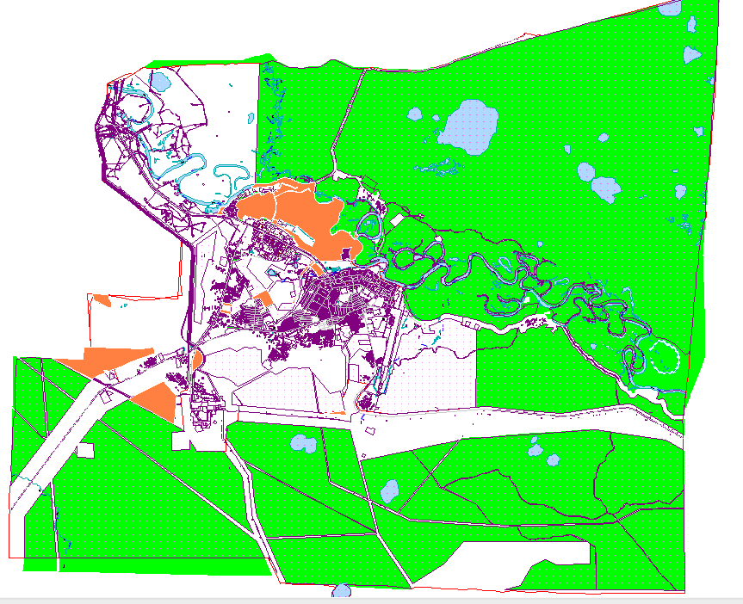

Р2-2

Р2-1

1. Изменения для Р2-1 «Зона естественного природного ландшафта»

Территории расположены близко к селитебной застройке и границах этой зоны расположены водные объекты., в связи с этим предлагаем оставить ВРИ не предусматривающие строительства объектов, а только для озеленения территории, занятия спортом и водными видами досуга.

Помимо предложения УГЗиП поступило предложение Мишина Н.Г. о дополнении перечня видов ВРИ «Рыбоводство». ВРИ 1.13 «Рыбоводство» отсутствует в перечне видов разрешенного использования зоны Р2.

|  |  |  |
| --- | --- | --- |
| **ВРИ** | | **примечание** |
| **в действующей редакции для Р2** | **Предложение по изменению для Р2-1** |
| **Основные разрешенные** | | |
|  | ~~Рыбоводство~~ | ~~Осуществление хозяйственной деятельности, связанной с разведением и (или) содержанием, выращиванием объектов рыбоводства (аквакультуры);~~  ~~размещение зданий, сооружений, оборудования, необходимых для осуществления рыбоводства (аквакультуры)~~ |
| Питомники |  | Выращивание и реализация подроста деревьев и кустарников, используемых в сельском хозяйстве, а также иных сельскохозяйственных культур для получения рассады и семян;  размещение сооружений, необходимых для указанных видов сельскохозяйственного производства |
| Коммунальное обслуживание |  | Размещение зданий и сооружений в целях обеспечения физических и юридических лиц коммунальными услугами |
|  | Парки культуры и отдыха |  |
| Спорт | ~~Спорт~~ | с февраля 2019г разделен на 7 подвидов, 2 из которых предлагаем включить в перечень в качестве основных. Иные определить для зон Р1 и Р2-2 |
|  | Площадки для занятий спортом | Размещение площадок для занятия спортом и физкультурой на открытом воздухе (физкультурные площадки, беговые дорожки, поля для спортивной игры) |
|  | Оборудованные площадки для занятий спортом | Размещение сооружений для занятия спортом и физкультурой на открытом воздухе (теннисные корты, автодромы, мотодромы, трамплины, спортивные стрельбища) |
|  | Водный спорт | Размещение спортивных сооружений для занятия водными видами спорта (причалы и сооружения, необходимые для организации водных видов спорта и хранения соответствующего инвентаря) |
| Природно-познавательный туризм | ~~Природно-познавательный туризм~~ | Предлагаем определить для зоны Р2-2  Размещение баз и палаточных лагерей для проведения походов и экскурсий по ознакомлению с природой, пеших и конных прогулок, устройство троп и дорожек, размещение щитов с познавательными сведениями об окружающей природной среде;  осуществление необходимых природоохранных и природовосстановительных мероприятий |
| Туристическое обслуживание | ~~Туристическое обслуживание~~ | Предлагаем определить для зоны Р2-2  Размещение пансионатов, туристических гостиниц, кемпингов, домов отдыха, не оказывающих услуги по лечению, а также иных зданий, используемых с целью извлечения предпринимательской выгоды из предоставления жилого помещения для временного проживания в них;  размещение детских лагерей |
| Причалы для маломерных судов |  | Размещение сооружений, предназначенных для причаливания, хранения и обслуживания яхт, катеров, лодок и других маломерных судов |
|  | Поля для гольфа или конных прогулок | Обустройство мест для игры в гольф или осуществления конных прогулок, в том числе осуществление необходимых земляных работ и размещения вспомогательных сооружений;  размещение конноспортивных манежей, не предусматривающих устройство трибун |
| Связь |  |  |
| Охрана природных территорий | ~~Охрана природных территорий~~ | Сохранение отдельных естественных качеств окружающей природной среды путем ограничения хозяйственной деятельности в данной зоне, в частности: создание и уход за запретными полосами, создание и уход за защитными лесами, в том числе городскими лесами, лесами в лесопарках, и иная хозяйственная деятельность, разрешенная в защитных лесах, соблюдение режима использования природных ресурсов в заказниках, сохранение свойств земель, являющихся особо ценными |
| Резервные леса |  | Деятельность, связанная с охраной лесов |
| Земельные участки (территории) общего пользования |  | Земельные участки общего пользования. Содержание данного вида разрешенного использования включает в себя содержание видов разрешенного использования «Улично-дорожная сеть» и «Благоустройство территории» |
|  | Общее пользование водными объектами | Использование земельных участков, примыкающих к водным объектам способами, необходимыми для осуществления общего водопользования (водопользования, осуществляемого гражданами для личных нужд, а также забор (изъятие) водных ресурсов для целей питьевого и хозяйственно-бытового водоснабжения, купание, использование маломерных судов, водных мотоциклов и других технических средств, предназначенных для отдыха на водных объектах, водопой, если соответствующие запреты не установлены законодательством) |
| **Условно разрешенные** | | |
| Передвижное жилье | ~~Передвижное жилье~~ | Размещение сооружений, пригодных к использованию в качестве жилья (палаточные городки, кемпинги, жилые вагончики, жилые прицепы) с возможностью подключения названных сооружений к инженерным сетям, находящимся на земельном участке или на земельных участках, имеющих инженерные сооружения, предназначенных для общего пользования |
| Социальное обслуживание | ~~Социальное обслуживание~~ | Размещение зданий, предназначенных для оказания гражданам социальной помощи. Содержание данного вида разрешенного использования включает в себя содержание видов разрешенного использования с [кодами 3.2.1](consultantplus://offline/ref=622DEA5F54FB132143F0D67202C745AC07CD6E11DC53E3E90450E17A3D28035A340AA4D019AEC3D0E99C2B4CB30E452AD42E0C761B66Z3K) - [3.2.4](consultantplus://offline/ref=622DEA5F54FB132143F0D67202C745AC07CD6E11DC53E3E90450E17A3D28035A340AA4D016AFC3D0E99C2B4CB30E452AD42E0C761B66Z3K)  Дома социального обслуживания  Оказание социальной помощи населению  Оказание услуг связи  Общежития |
| Санаторная деятельность |  | Размещение санаториев, профилакториев, бальнеологических лечебниц, грязелечебниц, обеспечивающих оказание услуги по лечению и оздоровлению населения;  обустройство лечебно-оздоровительных местностей (пляжи, бюветы, места добычи целебной грязи);  размещение лечебно-оздоровительных лагерей |

Предельные параметры обязательные к установлению:

«Площадь земельного участка, (га)», «Этажность, (этаж)», «Предельная высота», «Минимальный отступ от границ ЗУ в целях определения мест допустимого размещения зданий, строений сооружений» - в действующей редакции для всех видов этой зоны отмечены как не подлежащие установлению.

Предлагаем для вновь вводимых видов установить такие же параметры.

Максимальный процент застройки – в действующей редакции для всех видов установлен 60%.

|  |  |
| --- | --- |
|  | предложение |
| Рыбоводство | - |
| Питомники | - |
| Коммунальное обслуживание | 60 |
| Площадки для занятий спортом | - |
| Оборудованные площадки для занятий спортом | - |
| Водный спорт | - |
| Причалы для маломерных судов | - |
| Поля для гольфа или конных прогулок | - |
| Связь | - |
| Резервные леса | - |
| Земельные участки (территории) общего пользования | - |
| Общее пользование водными объектами | - |
| Санаторная деятельность | 60 |

1. Предложения по регламентам новой зоны

|  |  |  |
| --- | --- | --- |
| **ВРИ** | | **примечание** |
| **в действующей редакции для Р2** | **Предложение по изменению Р2-2** |
| **Основные разрешенные** | | |
|  | Рыбоводство | Осуществление хозяйственной деятельности, связанной с разведением и (или) содержанием, выращиванием объектов рыбоводства (аквакультуры);  размещение зданий, сооружений, оборудования, необходимых для осуществления рыбоводства (аквакультуры) |
| Питомники |  | Выращивание и реализация подроста деревьев и кустарников, используемых в сельском хозяйстве, а также иных сельскохозяйственных культур для получения рассады и семян;  размещение сооружений, необходимых для указанных видов сельскохозяйственного производства |
| Коммунальное обслуживание |  | Размещение зданий и сооружений в целях обеспечения физических и юридических лиц коммунальными услугами |
| Спорт | ~~Спорт~~ | с февраля 2019г разделен на 7 подвидов, 2 из которых предлагаем включить в перечень в качестве основных. Иные определить для зон Р1 и Р2-2 |
|  | Площадки для занятий спортом | Размещение площадок для занятия спортом и физкультурой на открытом воздухе (физкультурные площадки, беговые дорожки, поля для спортивной игры) |
|  | Водный спорт | Размещение спортивных сооружений для занятия водными видами спорта (причалы и сооружения, необходимые для организации водных видов спорта и хранения соответствующего инвентаря) |
|  | Авиационный спорт | Размещение спортивных сооружений для занятия авиационными видами спорта (ангары, взлетно-посадочные площадки и иные сооружения, необходимые для организации авиационных видов спорта и хранения соответствующего инвентаря) |
|  | Спортивные базы | Размещение спортивных баз и лагерей, в которых осуществляется спортивная подготовка длительно проживающих в них лиц |
| Природно-познавательный туризм |  | Размещение баз и палаточных лагерей для проведения походов и экскурсий по ознакомлению с природой, пеших и конных прогулок, устройство троп и дорожек, размещение щитов с познавательными сведениями об окружающей природной среде;  осуществление необходимых природоохранных и природовосстановительных мероприятий |
| Туристическое обслуживание |  | Размещение пансионатов, туристических гостиниц, кемпингов, домов отдыха, не оказывающих услуги по лечению, а также иных зданий, используемых с целью извлечения предпринимательской выгоды из предоставления жилого помещения для временного проживания в них;  размещение детских лагерей |
|  | Охота и рыбалка | Обустройство мест охоты и рыбалки, в том числе размещение дома охотника или рыболова, сооружений, необходимых для восстановления и поддержания поголовья зверей или количества рыбы |
| Причалы для маломерных судов |  | Размещение сооружений, предназначенных для причаливания, хранения и обслуживания яхт, катеров, лодок и других маломерных судов |
|  | Поля для гольфа или конных прогулок | Обустройство мест для игры в гольф или осуществления конных прогулок, в том числе осуществление необходимых земляных работ и размещения вспомогательных сооружений;  размещение конноспортивных манежей, не предусматривающих устройство трибун |
| Связь |  |  |
| Охрана природных территорий |  | Сохранение отдельных естественных качеств окружающей природной среды путем ограничения хозяйственной деятельности в данной зоне, в частности: создание и уход за запретными полосами, создание и уход за защитными лесами, в том числе городскими лесами, лесами в лесопарках, и иная хозяйственная деятельность, разрешенная в защитных лесах, соблюдение режима использования природных ресурсов в заказниках, сохранение свойств земель, являющихся особо ценными |
| Резервные леса |  | Деятельность, связанная с охраной лесов |
| Размещение автомобильных дорог |  | Размещение автомобильных дорог за пределами населенных пунктов и технически связанных с ними сооружений, придорожных стоянок (парковок) транспортных средств в границах городских улиц и дорог, за исключением предусмотренных видами разрешенного использования с [кодами 2.7.1](consultantplus://offline/ref=B3746C90034F89A6CF398ED8BEF4DDF171B5EC5469A8E8590B79576F74947E1F9854C96CE000DC3EAB25C450F5E1DA48C38EE61A654FnCK), [4.9](consultantplus://offline/ref=B3746C90034F89A6CF398ED8BEF4DDF171B5EC5469A8E8590B79576F74947E1F9854C96FE209DC3EAB25C450F5E1DA48C38EE61A654FnCK), [7.2.3](consultantplus://offline/ref=B3746C90034F89A6CF398ED8BEF4DDF171B5EC5469A8E8590B79576F74947E1F9854C96EE60EDC3EAB25C450F5E1DA48C38EE61A654FnCK), а также некапитальных сооружений, предназначенных для охраны транспортных средств;  размещение объектов, предназначенных для размещения постов органов внутренних дел, ответственных за безопасность дорожного движения |
| Земельные участки (территории) общего пользования |  | Земельные участки общего пользования. Содержание данного вида разрешенного использования включает в себя содержание видов разрешенного использования «Улично-дорожная сеть» и «Благоустройство территории» |
|  | Охрана природных территорий | Сохранение отдельных естественных качеств окружающей природной среды путем ограничения хозяйственной деятельности в данной зоне, в частности: создание и уход за запретными полосами, создание и уход за защитными лесами, в том числе городскими лесами, лесами в лесопарках, и иная хозяйственная деятельность, разрешенная в защитных лесах, соблюдение режима использования природных ресурсов в заказниках, сохранение свойств земель, являющихся особо ценными |
|  | Общее пользование водными объектами | Использование земельных участков, примыкающих к водным объектам способами, необходимыми для осуществления общего водопользования (водопользования, осуществляемого гражданами для личных нужд, а также забор (изъятие) водных ресурсов для целей питьевого и хозяйственно-бытового водоснабжения, купание, использование маломерных судов, водных мотоциклов и других технических средств, предназначенных для отдыха на водных объектах, водопой, если соответствующие запреты не установлены законодательством) |
| **Условно разрешенные** | | |
| Передвижное жилье |  | Размещение сооружений, пригодных к использованию в качестве жилья (палаточные городки, кемпинги, жилые вагончики, жилые прицепы) с возможностью подключения названных сооружений к инженерным сетям, находящимся на земельном участке или на земельных участках, имеющих инженерные сооружения, предназначенных для общего пользования |
| Социальное обслуживание | ~~Социальное обслуживание~~ | Размещение зданий, предназначенных для оказания гражданам социальной помощи. Содержание данного вида разрешенного использования включает в себя содержание видов разрешенного использования с [кодами 3.2.1](consultantplus://offline/ref=622DEA5F54FB132143F0D67202C745AC07CD6E11DC53E3E90450E17A3D28035A340AA4D019AEC3D0E99C2B4CB30E452AD42E0C761B66Z3K) - [3.2.4](consultantplus://offline/ref=622DEA5F54FB132143F0D67202C745AC07CD6E11DC53E3E90450E17A3D28035A340AA4D016AFC3D0E99C2B4CB30E452AD42E0C761B66Z3K)  Дома социального обслуживания  Оказание социальной помощи населению  Оказание услуг связи  Общежития |
| Санаторная деятельность |  | Размещение санаториев, профилакториев, бальнеологических лечебниц, грязелечебниц, обеспечивающих оказание услуги по лечению и оздоровлению населения;  обустройство лечебно-оздоровительных местностей (пляжи, бюветы, места добычи целебной грязи);  размещение лечебно-оздоровительных лагерей |

Предельные параметры обязательные к установлению:

«Площадь земельного участка, (га)», «Этажность, (этаж)», «Предельная высота», «Минимальный отступ от границ ЗУ в целях определения мест допустимого размещения зданий, строений сооружений» - в действующей редакции для всех видов этой зоны отмечены как не подлежащие установлению.

Предлагаем для вновь вводимых видов установить такие же параметры.

Максимальный процент застройки – в действующей редакции для всех видов установлен 60%.

|  |  |
| --- | --- |
|  | Предложение (%) |
| Рыбоводство | - |
| Питомники | - |
| Коммунальное обслуживание | 60 |
| Площадки для занятий спортом | - |
| Водный спорт | - |
| Авиационный спорт | - |
| Оборудованные площадки для занятий спортом | - |
| Водный спорт | - |
| Спортивные базы | - |
| Природно-познавательный туризм | - |
| Туристическое обслуживание | - |
| Охота и рыбалка | - |
| Причалы для маломерных судов | - |
| Поля для гольфа или конных прогулок | - |
| Связь | - |
| Охрана природных территорий | - |
| Резервные леса | - |
| Размещение автомобильных дорог | - |
| Земельные участки (территории) общего пользования | - |
| Охрана природных территорий | - |
| Общее пользование водными объектами | - |
| Общее пользование водными объектами | - |
| Передвижное жилье | 60 |
| Санаторная деятельность | 60 |